Acessa SE37 e gerar serviço para o MF:

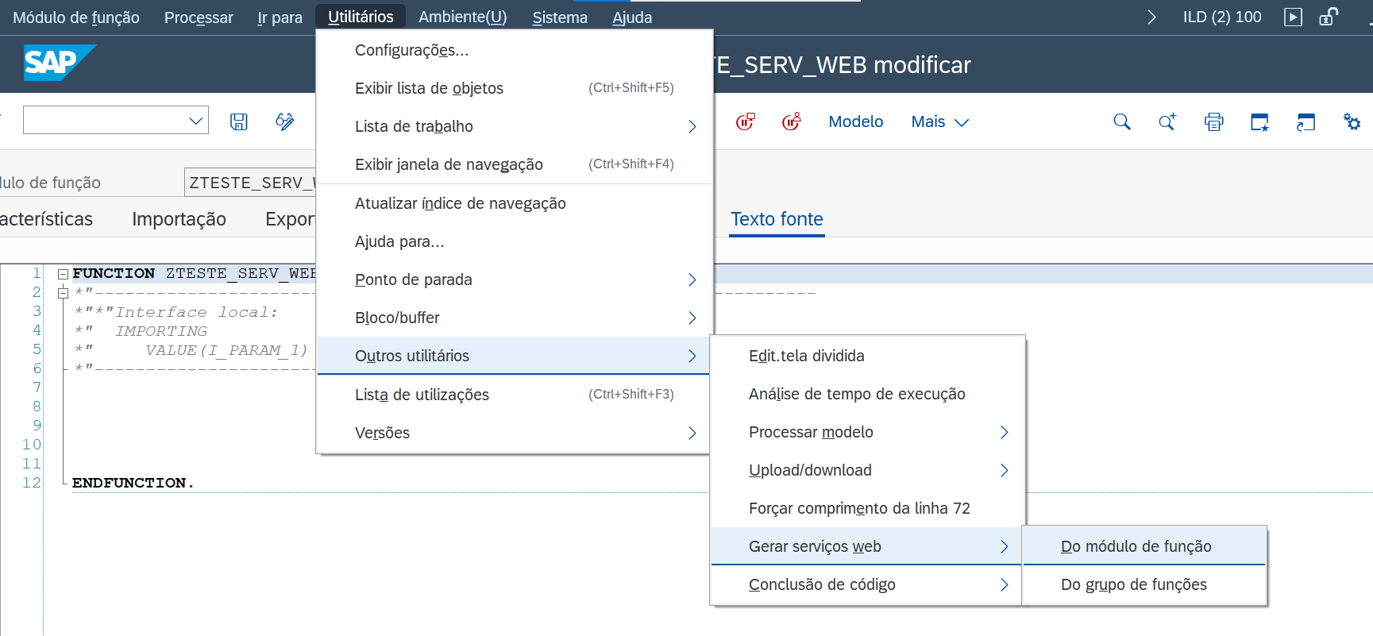

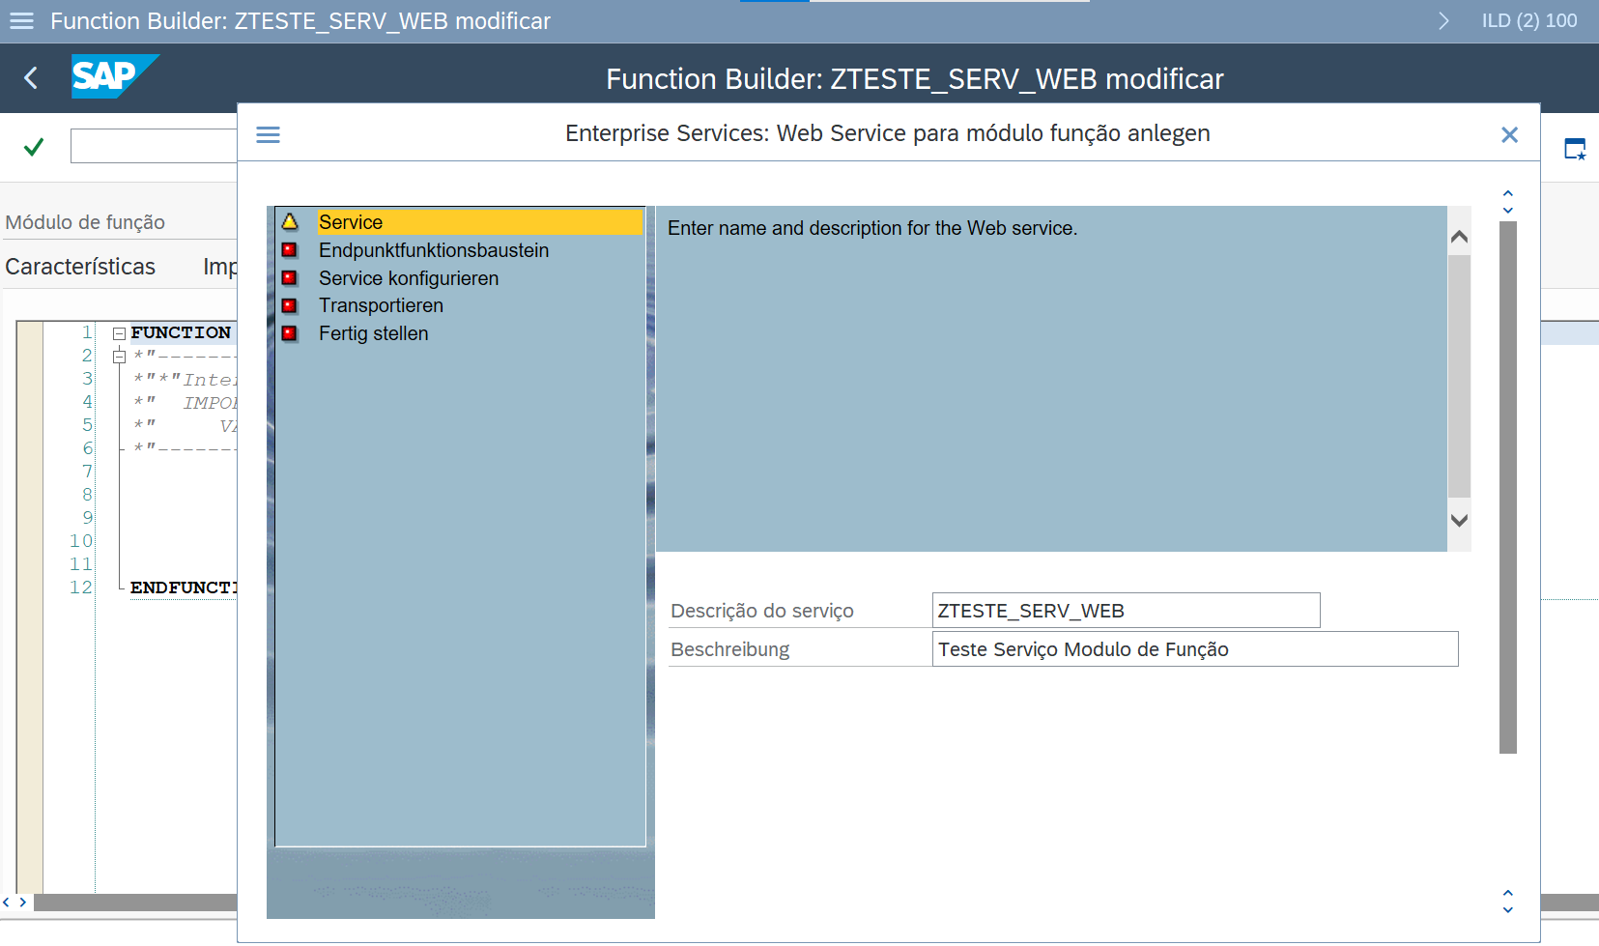

Clicar em avançar e escolher um dos tipos de autenticação:

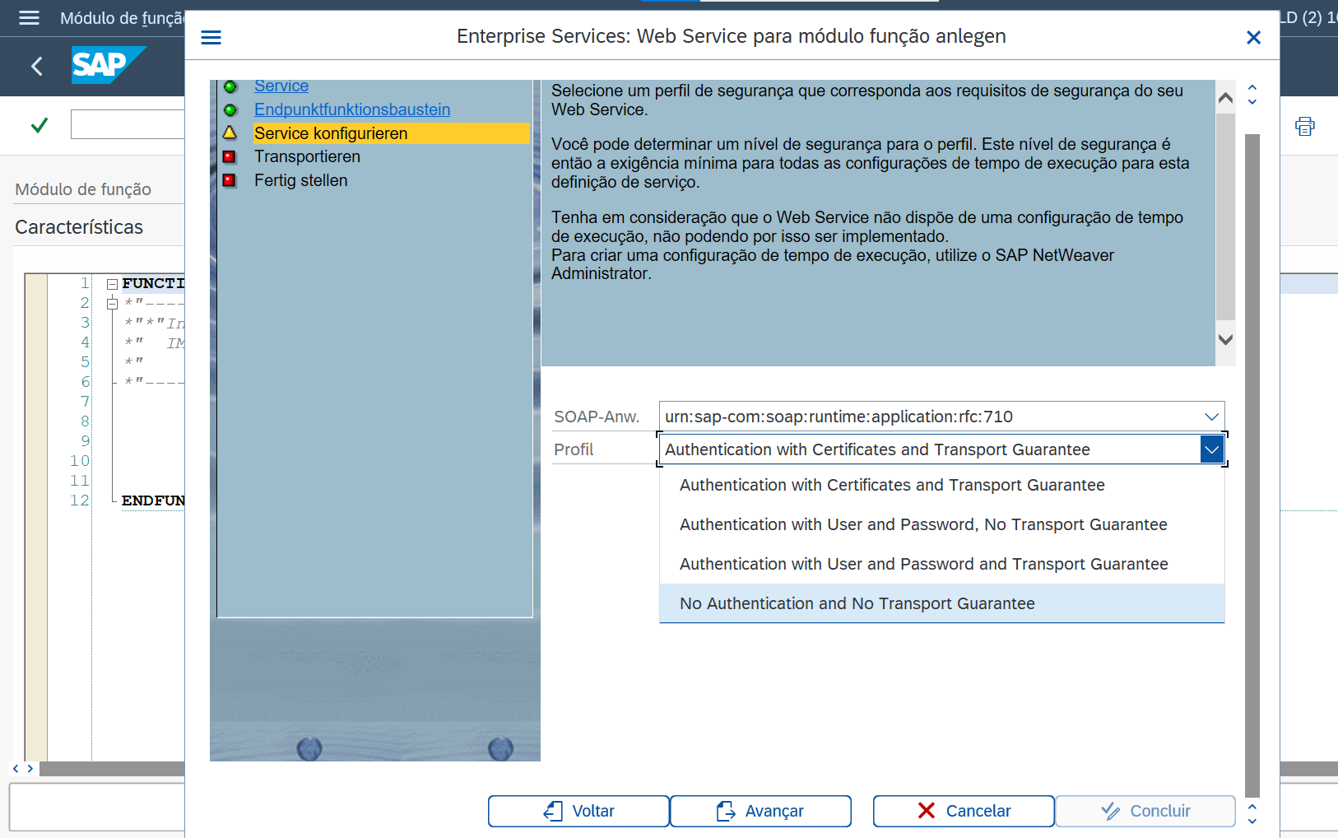

Avançar e atribuir o pacote e finalizar.

Gravar e Ativar o Serviço:

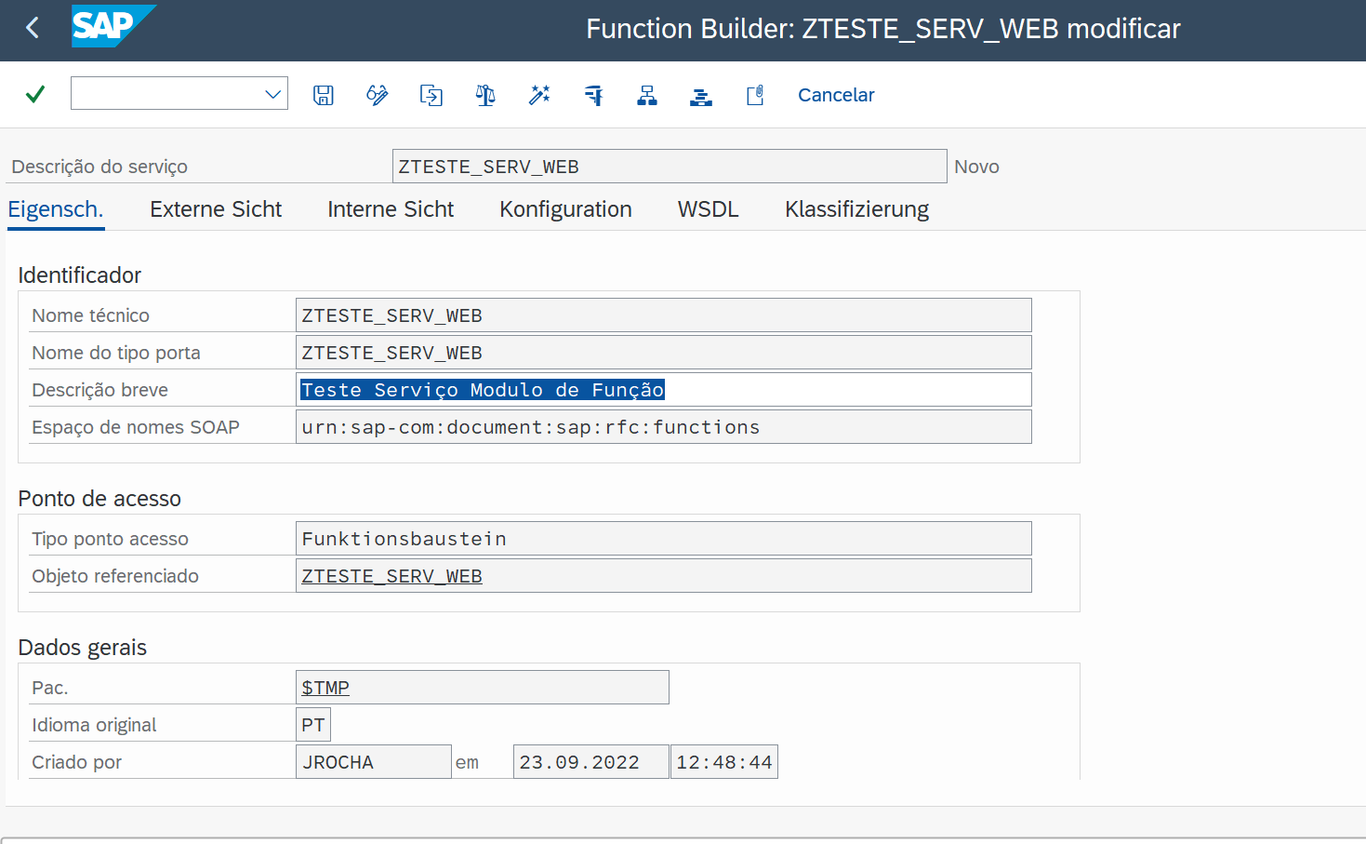

Você consegue visualizar esse serviço pela SE80 também acessando pelo pacote:

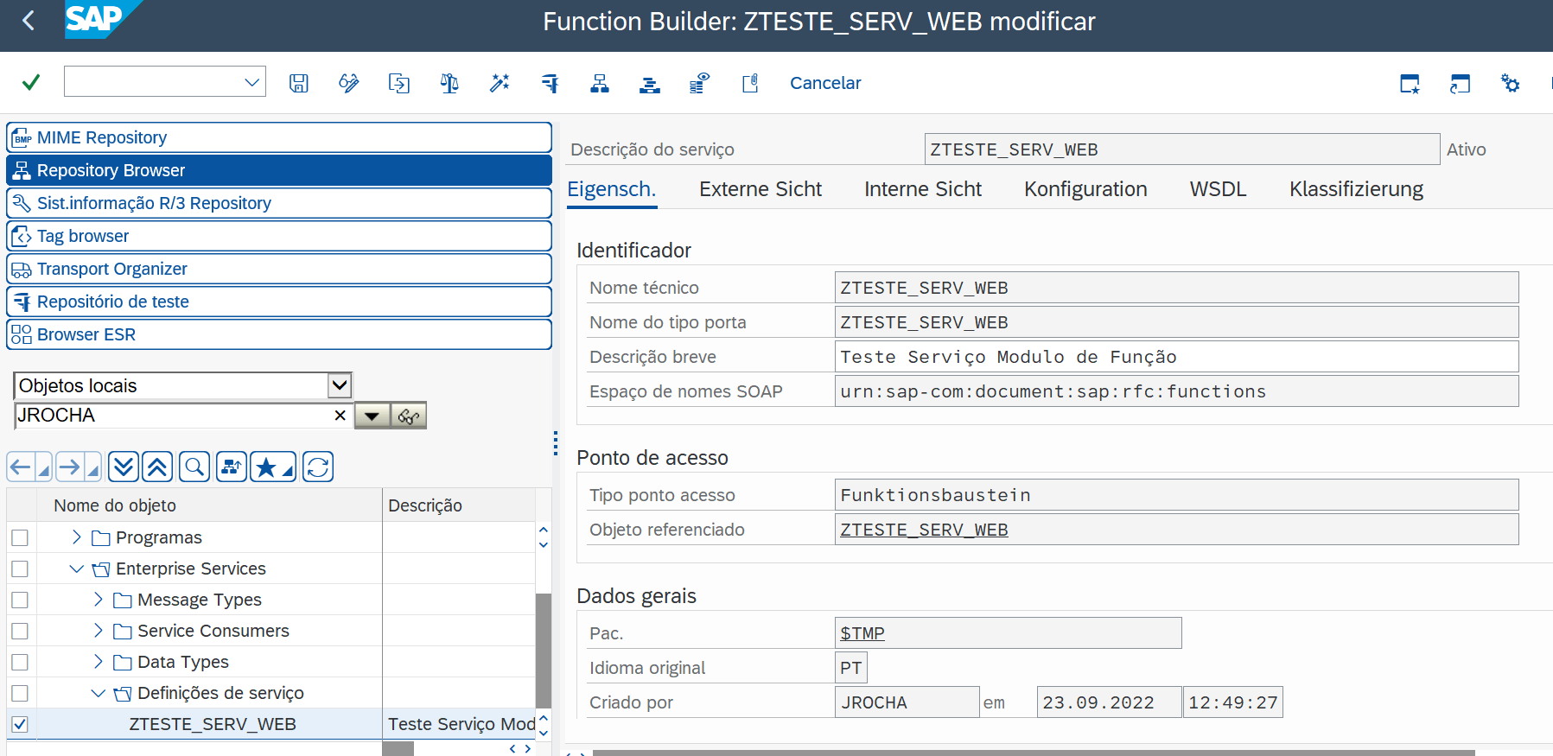

Acessar a SOAMANAGER e criar acesso ao serviço:

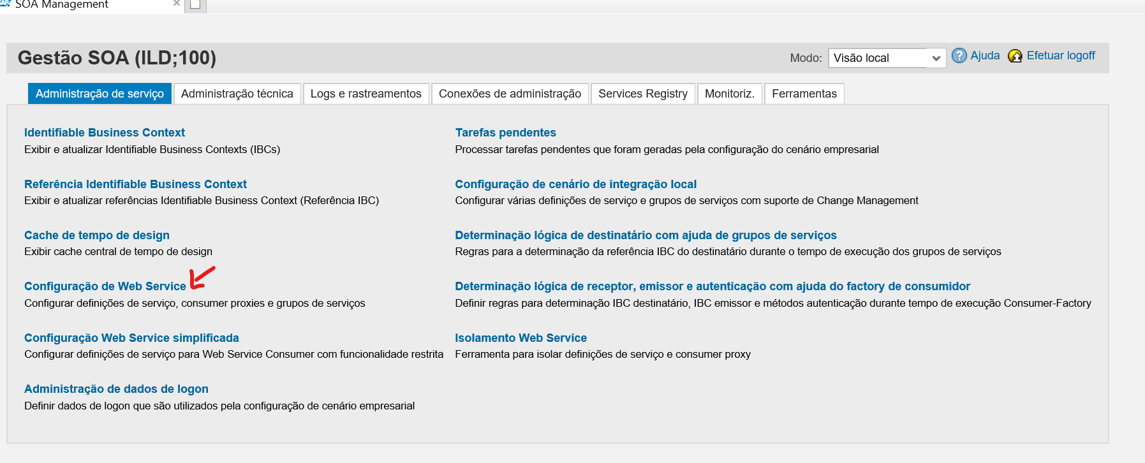

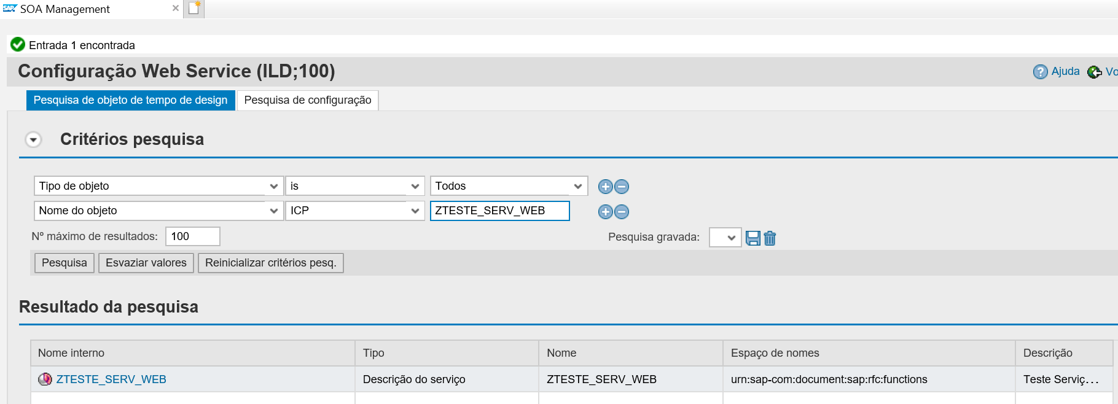

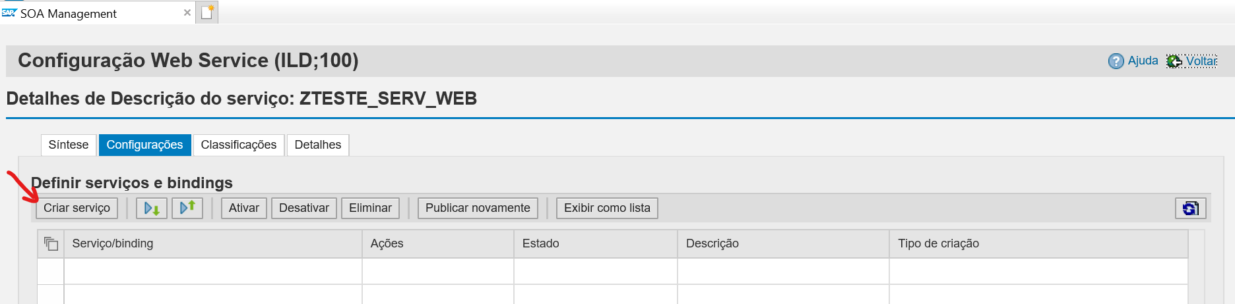

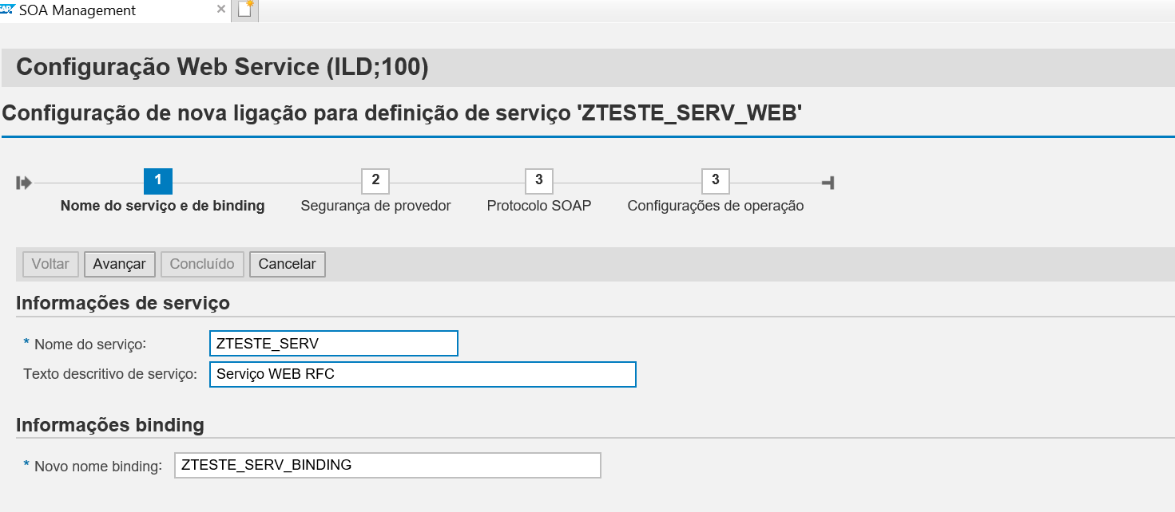

Se a opção for sem autenticação, não terá opção na seguinte tela, se for por usuário e senha incluir um usuário de sistema:

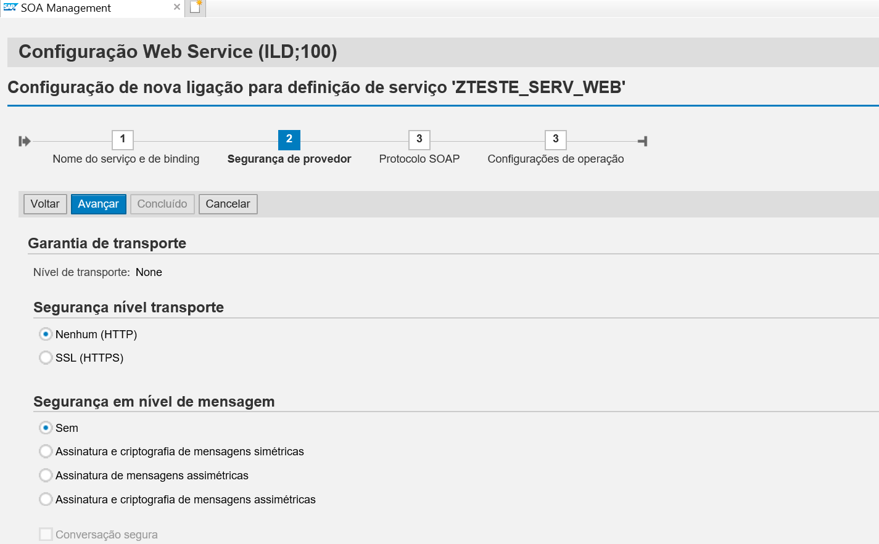

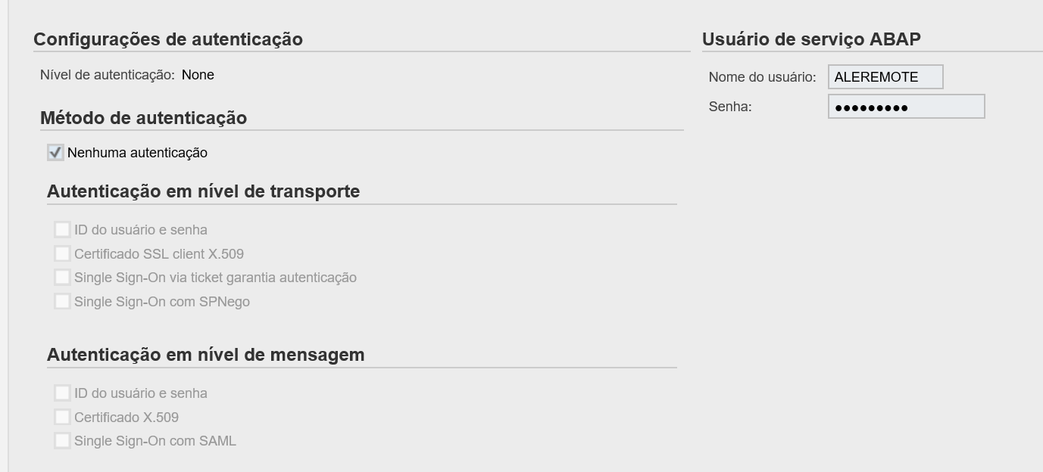

Avançar e concluir:

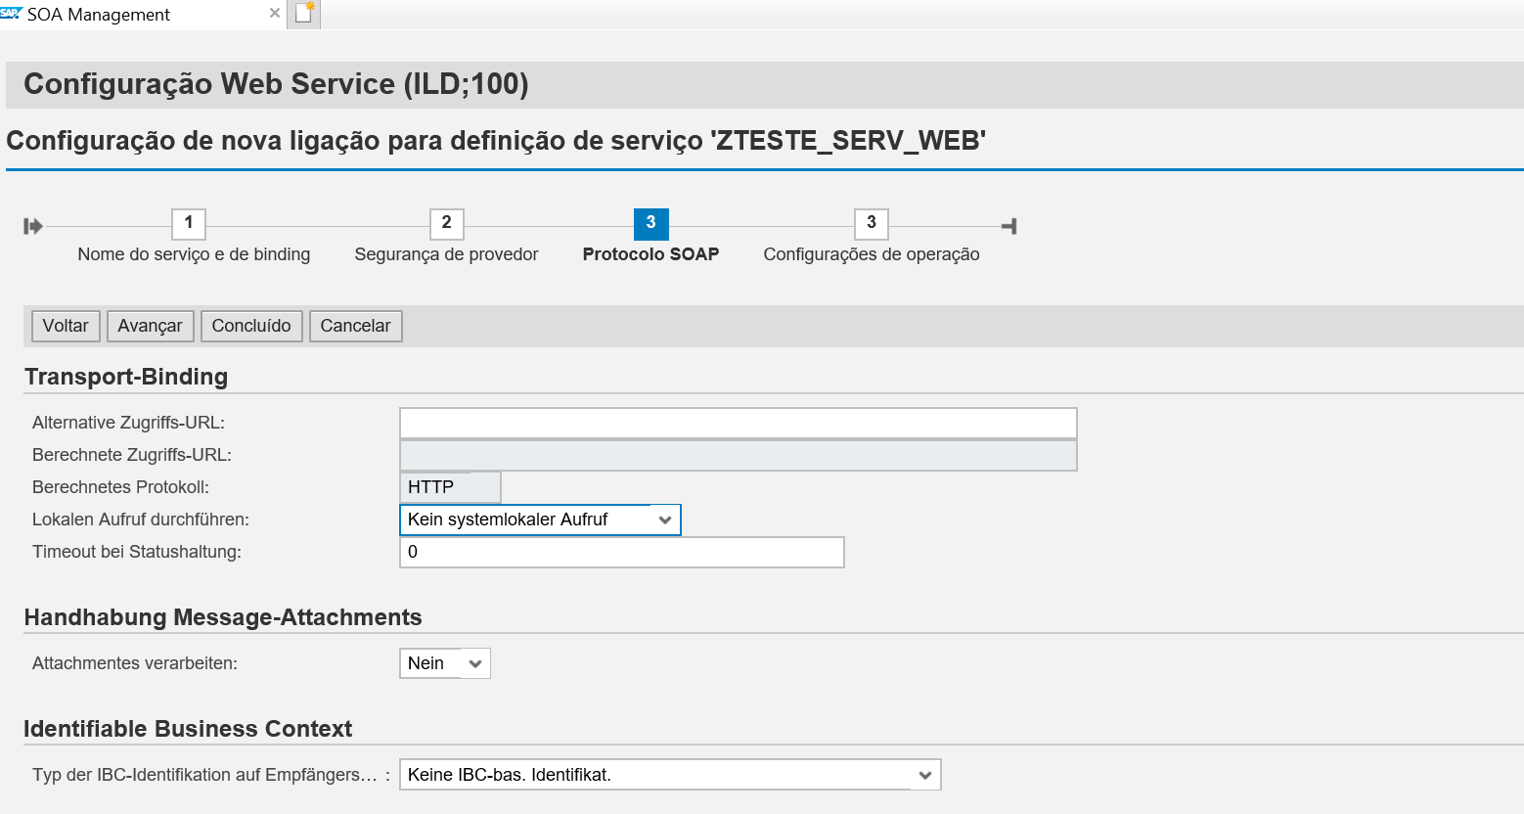

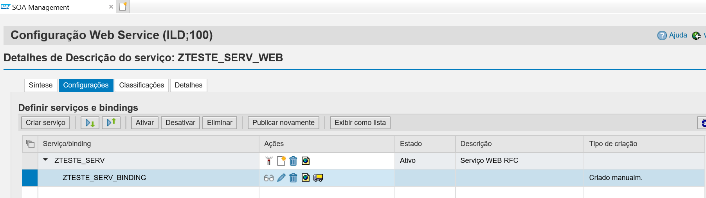

Acessar a SICF e verificar se o serviço foi criado e ativado:

/sap/bc/srt/rfc/sap/zteste_serv_web/100/zteste_serv/zteste_serv_binding

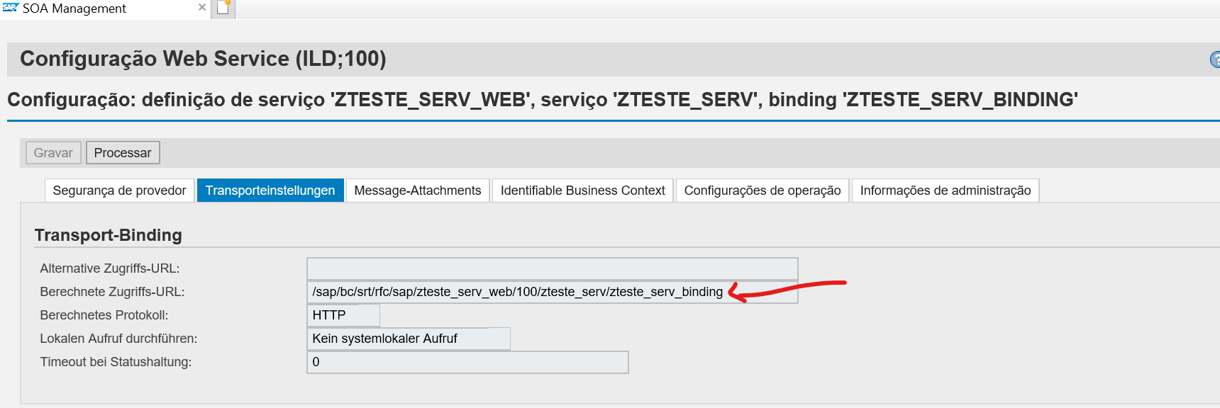

SICF:

